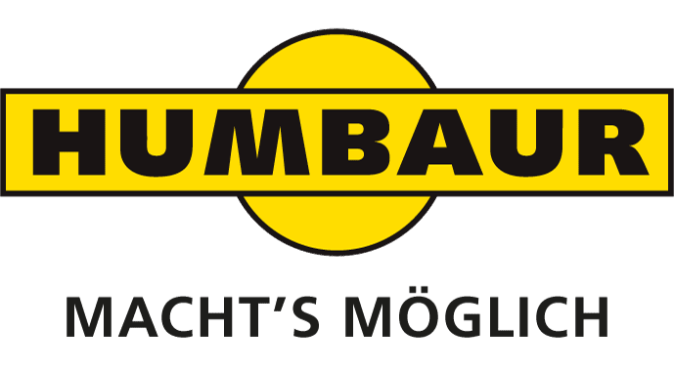
Innovatives Konzept:
Humbaur zeigt Pharma-Koffer
auf E-Fahrzeug
Monika Niederreiner
Leiterin Unternehmens-kommunikation

Humbaur GmbH
Mercedesring 1
86368 Gersthofen
Germany

Telefon +49 821 24929-532
Telefax +49 821 24929-500
m.niederreiner@humbaur.com
www.humbaur.com

Gersthofen, 17. September 2018

Gersthofen, 19. September 2018

Die Marke Humbaur steht nicht nur für Anhänger und Fahrzeugaufbauten höchster Qualität, der Gersthofener Hersteller von Transportlösungen steht auch für Innovation und Speziallösungen. Auf der IAA Nutzfahrzeuge zeigt Humbaur von 20. bis 27. September 2018 unter anderem ein Konzept-Fahrzeug mit Pharma-Koffer auf Basis eines StreetScooter Elektrofahrzeugs.

Für die Pharmalogistik gelten strenge Anforderungen, geregelt in der EU-Richtlinie Good Distribution Practice (GDP). Es gilt schließlich, empfindliche Medikamente so zu transportieren, dass ihre Sicherheit und Wirkung gewährleistet bleiben. Als innovativer und qualitätsbewusster Hersteller von Fahrzeugaufbauten hat Humbaur auch Lösungen für den zertifizierten GDP-Transport im Angebot:
Auf der IAA Nutzfahrzeuge 2018 präsentiert Humbaur als Konzeptfahrzeug einen Pharmakoffer auf Basis des Elektrofahrzeugs StreetScooter. Die GFK-Bauweise PurLight schont durch ihr geringes Gewicht die Akkuladung des Fahrzeugs sorgt somit für ein Plus an Reichweite. Das innovative E-Mobility-Konzept unterstützt Logistik-Dienstleister im kritischen Innenstadtverkehr, wo sich durch emissionsfreien Transport zusätzliche Pluspunkte sammeln lassen.
Der Kofferaufbau misst innen 1920 mal 1650 mal 1270 mm und ermöglicht den Transport von etwa 350 kg Nutzlast. Das Ladevolumen entspricht 60 E2-Kisten. Der Pharma-Koffer verfügt über ein ATP-Zertifikat und ist links und rechts mit einer Seitentür ausgestattet. Das Kühlaggregat Thermoking B100 verfügt neben einer Standkühlung auch über eine Heizung, um den Transport der Pharma-Güter im vorgeschriebenen Temperaturbereich sicherzustellen.

Der Prevention Service, den Humbaur in Kooperation mit dem ADAC Truckservice anbietet, ist ideal auch für Transporter so sensibler Güter, wie Medikamenten. Käufer eines entsprechenden Fahrzeugs erhalten mit dem Prevention Service eine neue Warnfunktion in Kombination mit der mobilen oder stationären Reparatur in Europa. Dazu werden die Kühlaggregate der FlexBox-Kofferaufbauten mit einer so genannten ID-Box ausgestattet, die via GPS oder GSM die Zustandsdaten in Echtzeit auf eine neutrale Plattform überträgt, wo sie geprüft und in Warnmeldungen übersetzt werden. „Grün“ informiert über eine noch nicht kritische Abweichung vom Sollwert, bei „Gelb“ sollte das Fahrzeug laut Herstellerempfehlung in die Reparatur und bei „Rot“ erhält der Fahrer eine akute Warnmeldung, dass das Fahrzeug nicht mehr weiterfahren sollte. Je nach Schwere des drohenden Schadens organisiert der Truckservice auf Wunsch einen sofortigen mobilen Einsatz oder einen Werkstatttermin entlang der Route, bevor das Kühlaggregat ausfällt und teure Folgeschäden auftreten.

Werden auch Sie ein Anhänger!

HUMBAUR zählt zu den Größten in der Welt der Anhänger und Fahrzeugaufbauten. Das inhabergeführte Familienunternehmen bietet rund 420 verschiedene Anhänger-Serienmodelle für Gewerbe- und Privatkunden und 230 Modelle seiner FlexBox-Kofferaufbauten. Mit 500 Beschäftigten werden rund 52.000 Anhänger p.a. am Standort Gersthofen produziert – alles „Made in Germany“. Der Experte für Anhänger und Transportlösungen von 750 kg bis 50 t Gesamtgewicht ist national und international tätig und fertigt auch Sonder- und Speziallösungen. Über 500 Händler in Deutschland und 26 europäischen Ländern bieten kompetente Ansprechpartner direkt vor der Haustüre.

Besuchen Sie uns unter www.humbaur.com

